Carta de Patrocinio Torneo Delibera 2019

El Diputado Alejandro Bernales Maldonado otorga Patrocinio o Adhesión, según corresponda, a la Iniciativa Juvenil de Ley “Transparencia Contra la Esclavitud Moderna” presentada por los estudiantes del Liceo Camilo Henríquez, Región de la Araucanía, en el marco de la versión XI del Torneo Delibera organizado por la Biblioteca del Congreso Nacional.

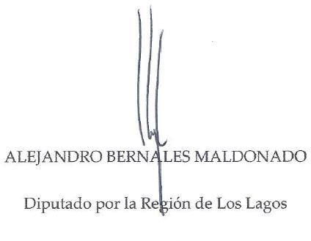

Valparaíso, mayo de 2019

